**PHÒNG CHỐNG BỆNH TẬT HỌC ĐƯỜNG**

**I. BỆNH BÉO PHÌ**

Béo phì ở trẻ em gây ra rất nhiều hệ quả nghiêm trọng, đặc biệt là các bệnh lý tim mạch, dậy thì sớm... Vì thế, phụ huynh cần quan tâm, chú ý để kiểm soát dinh dưỡng cho con em mình tốt hơn.

**1. Chế độ ăn cho trẻ béo phì cần lưu ý:**

**-** Cho trẻ ăn đúng giờ, không bỏ bữa, nhất là bữa ăn sáng và hạn chế ăn sau 20 giờ.

- Có một chế độ dinh dưỡng cân đối, hợp lý, đa dạng, tăng cường ăn cá, hải sản và rau, khuyến khích trẻ ăn nhiều rau.

- Hạn chế các món rán, xào, uống các loại nước ngọt có ga và các loại nước có nhiều đường, nên cho trẻ ăn các món luộc, hấp và kho

2. Hoạt động thể lực

Hạn chế thời gian ngồi xem tivi, dưới 2 giờ/ngày. Cần cho trẻ được vui đùa và chạy nhảy vào những thời gian rảnh rỗi.

Khuyến khích trẻ vận động mọi lúc mọi nơi, hướng dẫn trẻ làm các công việc nhà: Dọn dẹp nhà cửa, góc đồ chơi của trẻ.

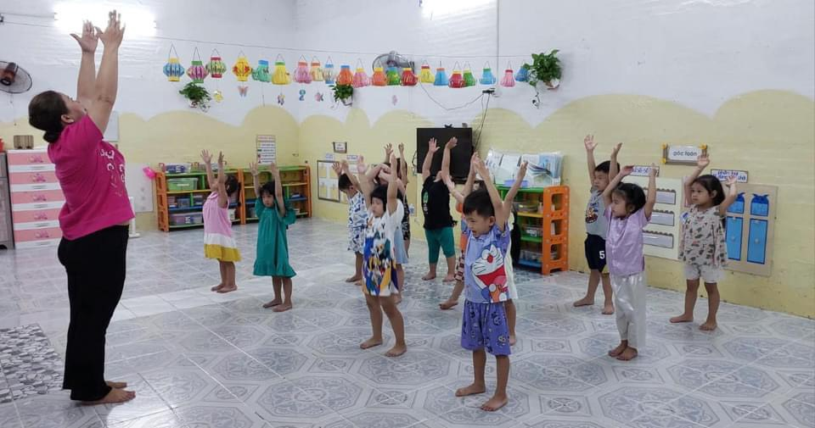

Bé tập thể dục

**II. BỆNH TẬT VỀ MẮT**

Với sự phát triển của công nghệ thì các thiết bị điện tử gắn liền với sinh hoạt hàng ngày của con người. Đặc biệt, trẻ em không còn sử dụng đồ chơi truyền thống mà thay vào đó là các thiết bị điện tử. Chính vì điều này mà hầu hết các trẻ em mắc phải các tật khúc xạ do sử dụng nhiều điện thoại di động, ipad, máy tính,…

**1. Cận thị**

**Dấu hiệu nhận biết:**

- Trẻ có xu hướng đưa sách lại gần mắt hơn hoặc ngồi gần TV hơn khi đọc sách và xem TV.

- Dơ tay dụi mắt khi tập trung quá lâu vào một vật nào đó.

- Nheo mắt hoặc nghiêng đầu để nhìn rõ hơn.

**2. Loạn thị**

**Dấu hiệu nhận biết:**

- Trẻ thấy hình ảnh bị mờ, nhòe, không rõ hoặc méo mó.

- Trẻ cảm thấy mỏi mắt, nhìn kém ở mọi khoảng cách.

- Thường xuyên nheo mắt.

**Cách phòng ngừa**

- Cho trẻ đọc sách và chơi tại nơi có đầy đủ ánh sáng

- Hạn chế xem ipad, cách xa ti vi 1m

- Ăn uống hợp lý để cung cấp đầy đủ vitamin và dưỡng chất thiết yếu cho mắt.

